Presseinformation

autoVimation stellt neue Edelstahl-Gehäuseserie vor

Karlsruhe – autoVimation präsentiert die ersten Modelle seiner brandneuen Edelstahlgehäuse-Serie auf der diesjährigen VISION in Stuttgart. Sie ermöglichen es nun auch Kameras mit bis zu 62x62mm Querschnitt – die oft in diesen typischen Anwendungsbereichen eingesetzt werden – vor aggressiven Reinigungsmittel- und Hochdruckwasserstrahlen zu schützen.

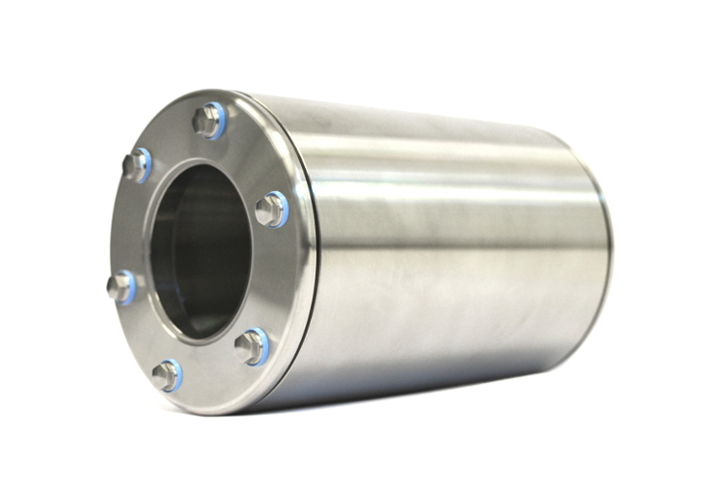
Bild: Neues Edelstahl-Gehäuse im Hygiene-Design und Schutzart IP69K

Alle neuen Edelstahl-Produkte sind konsequent nach den Gesichtspunkten des Hygiene-Designs konzipiert, erreichen Schutzart IP69K und erfüllen höchste Anforderungen der Lebensmittel- und Pharmaindustrie. Dank bündig montierter Fenster mit spaltfreien Dichtungen, der Vermeidung von konkaven Ecken, der Versiegelung aller sich berührenden Oberflächen mit Dichtungen und dem Einsatz hygienischer Kabelverschraubungen und Schläuche genügen die neuen Gehäuse den höchsten Standards, etwa der FDA, KTW, EU-Richtlinie EG 1935/2004 und den EHEDG-Anforderungen.

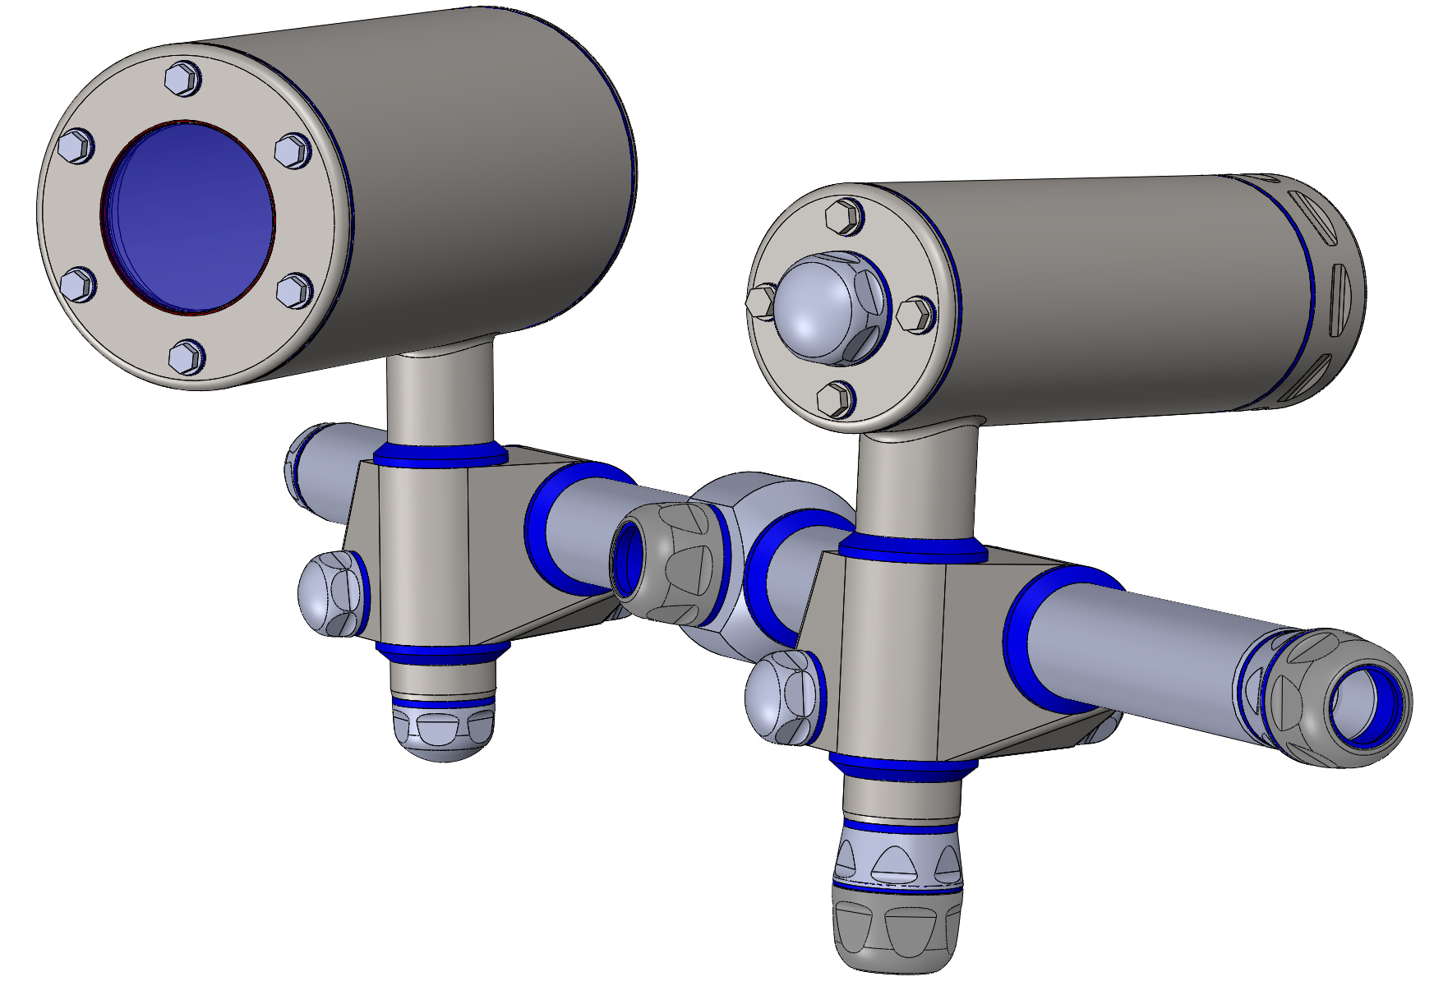
Bild: Edelstahlgehäuse am hygienegerechten Montagesystem

Darüber hinaus wird eine revolutionäre neue, hygienegerechte Montage-Lösung in Edelstahl zur Verfügung stehen, die nahezu die gleiche Flexibilität bietet, wie das bekannte Schwalbenschwanz-System von autoVimation. In Planung ist auch ein passendes IP69k Laserschutzgehäuse in Kombination mit einem hygienischen Triangulations-Baukasten. Eine passende Zeilenbeleuchtung wird das System in naher Zukunft ergänzen.

Bilder: | Orca_stainless_2mod  Hygienedesign | Zeichen: | 1.301
Dateiname: | 201610044_pm_edelstahlgehause | Datum: | 24.10.2016
Unternehmenshintergrund
Das 2008 gegründete, in Karlsruhe ansässige Unternehmen autoVimation entstand aus der Idee, die Montage und Justage von Bildverarbeitungskomponenten zu erleichtern: Der Firmengründer Peter Neuhaus entwickelte ein Baukastensystem, das Kunden die aufwändige Eigenfertigung von Halterungen erspart und es ermöglicht, alle benötigten Bauteile problemlos miteinander zu verbinden. Darüber hinaus umfasst das Produktprogramm auch kompakte, leicht zu integrierende Gehäuse, die den Kameras und Optiken in Bildverarbeitungssystemen optimalen Schutz vor rauen Umweltbedingungen in industriellen Anwendungen bieten und eine zuverlässige Hitzeableitung gewährleisten. Zum Dienstleistungsspektrum zählen u.a. die Bereitstellung kompletter, einbaufähiger mechanischer Lösungen für Kamera und Beleuchtung sowie die Integration von Spezialoptiken, Filtern, Lichtschranken, Drehgebern oder anderen Sensoren.
Zum Kundenkreis von autoVimation zählen namhafte Unternehmen in zahlreichen Branchen, so etwa der pharmazeutischen und Lebensmittelindustrie, der Messtechnik, Qualitätskontrolle und Sicherheitstechnik.

Kontakt:  autoVimation GmbH  Peter Neuhaus  Haid-und-Neu-Straße 7  76131 Karlsruhe  Tel.: 07 21 / 6 27 67 56  Fax: 07 21 / 6 27 67 59  E-Mail: sales@autovimation.com  Internet: www.autovimation.com |  | gii die Presse-Agentur GmbH  Immanuelkirchstraße 12  10405 Berlin  Tel.: 0 30 / 53 89 65-0  Fax: 0 30 / 53 89 65-29  E-Mail: info@gii.de  Internet: www.gii.de

